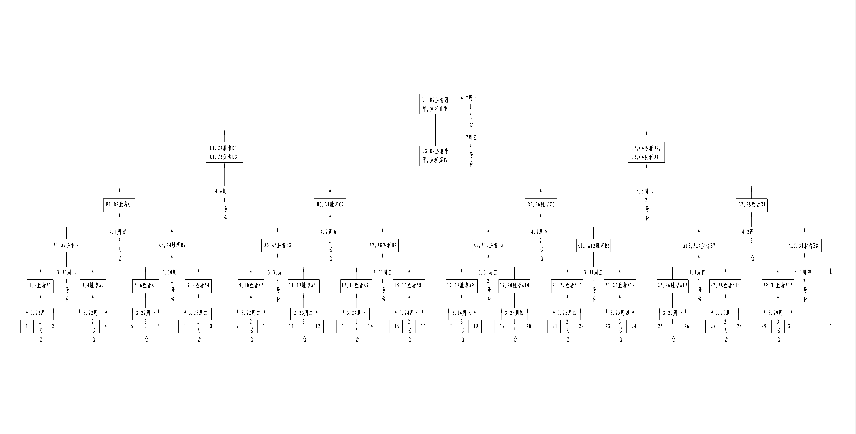
乒乓球赛对阵图
序号 | 1 | 2 | 3 | 4 | 5 | 6 | 7 | 8 | 9 | 10 | 11 | 12 | 13 | 14 | 15 | 16 | 17 | 18 | 19 | 20 | 21 | 22 | 23 | 24 | 25 | 26 | 27 | 28 | 29 | 30 | 31
参赛队伍 | 十一室一队 | 九室二队 | 十一室二队 | 二室三队 | 七  室队 | 五室一队 | 十二室队 | 十八室二队 | 依利特二队 | 凯华队 | 依利特一队 | 十八室一队 | 二室二队 | 五室二队 | 十八室三队 | 五室四队 | 九室一队 | 十八室五队 | 机关一队 | 十五室一队 | 一室二队 | 二室一队 | 十八室六队 | 十一室三队 | 十八室四队 | 一室一队 | 机关二队 | 三室队 | 五室三队 | 十五室二队 | 八室队
乒乓球参赛队伍对照表

